NÁZEV ŠKOLY: Základní škola J. E. Purkyně a ZUŠ Libochovice
AUTOR : Mgr. Jana Christenová
NÁZEV: Vy_32_INOVACE_10_Čj_ Vedlejší věta přísudková, přívlastková a doplňková
TÉMA: Vedlejší věta přísudková, přívlastková a doplňková
ČÍSLO PROJEKTU: CZ.1.07/1.4.00/21.2803

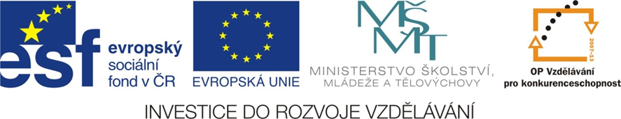

Anotace | Žáci si procvičují druhy vedlejších vět přísudkových, přívlastkových a doplňkových, spojovací výrazy a grafy souvětí
Autor | Mgr. Jana Christenová
Jazyk | čeština
Očekávaný výstup | Využívání znalostí o jazykové normě při tvoření vět
Speciální vzdělávací potřeby | - žádné -
Zpětná vazba | správné řešení, rozbor hodnocení
Druh učebního materiálu | pracovní list
Druh interaktivity | aktivita
Cílová skupina | žák
Stupeň a typ vzdělávání | základní vzdělávání – druhý stupeň
Typická věková skupina | 13 – 15 let
Materiál vyhovuje výuce

 Vedlejší věta přísudková, přívlastková a doplňková
- Podtržené výrazy nahraď vedlejší větou přívlastkovou, dodržuj interpunkci:

Hloučky lidí vracející se z divadelního představení diskutovaly o hereckých výkonech.

Pro děti přijíždějící na letní tábor bylo připraveno mnoho her a soutěží.

- Doplň souvětí vedlejší větou, podtrhni spojovací výrazy a urči její druh:

Dárek, …………………………………… ……………… , se mi moc líbil.

Viděli jsme děti,……………………………………………………………..

Stařenčiny vlasy byly,………………………………………………………..

Výsledky našich hokejistů nebyly takové, …………………………………….

- Doplň interpunkci a podtrhni vedlejší věty doplňkové:
Za chalupou končil les který obklopoval celou vesnici. Za poslední chalupou kde probleskovala cesta les řídl. Pozorovali jsme zajíce jak si pochutnává na zelí. Pozorně ho sledoval kterak opravuje píchlé kolo.

- Urči počet vět v souvětí, naznač grafickou stavbu souvětí a u vedlejších vět urči jejich druh:
- Bylo už pozdě odpoledne, ale stále jsme nebyli s prací hotovi.
- Antibiotika, která jsou předepisována příliš často, zeslabují svůj účinek.
- Hladina rybníka byla, jako by ji postříbřil.
- Pozoroval Káju, jak poskakuje z jedné nohy na druhou.

Zpracovala Mgr. Jana Christenová

ŘEŠENÍ

Vedlejší věta přísudková, přívlastková a doplňková
- Podtržené výrazy nahraď vedlejší větou přívlastkovou, dodržuj interpunkci:
Hloučky lidí, které se vracely z divadelního představení, diskutovaly o hereckých výkonech.
Pro děti, které přijížděly na letní tábor, bylo připraveno mnoho her a soutěží.
- Doplň souvětí vedlejší větou, podtrhni spojovací výrazy a urči její druh: např.
Dárek, který jsi mi dal, se mi moc líbil. přívlastková
Viděli jsme děti, jak si hrají na hřišti. doplňková
Stařenčiny vlasy byly, jako by je pocukroval. přísudková
Výsledky našich hokejistů nebyly takové, jaké jsme čekali. přísudková
- Doplň interpunkci a podtrhni vedlejší věty doplňkové:
Za chalupou končil les, který obklopoval celou vesnici. Za poslední chalupou, kde probleskovala cesta, les řídl. Pozorovali jsme zajíce, jak si pochutnává na zelí. Pozorně ho sledoval, kterak opravuje píchlé kolo.
- Naznač grafickou stavbu souvětí a u vedlejších vět urči jejich druh:
a) Bylo už pozdě odpoledne, ale stále jsme nebyli s prací hotovi.
b) Antibiotika, která jsou předepisována příliš často, zeslabují svůj účinek.
c) Hladina rybníka byla, jako by ji postříbřil.
d) Pozoroval Káju, jak poskakuje z jedné nohy na druhou.

- I. H, ale II. H
- I. Ha I. Hb

, která II. V, přívlastková
- I. H

, jako by II. V přísudková

- I. H

, jak II. V doplňková

Zpracovala Mgr. Jana Christenová

